Мастер-класс «Валентинка»
Е.Р.Гелда,
учитель начальных классов первой категории

Цели:
- развивать интерес к художественному творчеству;
- учить создавать из бумаги поделки;
- совершенствовать аппликационные навыки и умения;
- воспитывать желание делать приятное своим близким;
- воспитывать самостоятельность, аккуратность в работе, любовь к близким.
День Cвятого Валентина – праздник всех влюблённых – отмечается 14 февраля. В Белоруссии этот праздник стал отмечаться сравнительно недавно – с начала 1990-х годов. Символами Валентинова дня стали воркующие голубки и сердца, пронзённые стрелой Амура.
К дню Святого Валентина выпускается множество поздравительных открыток – валентинок, от простых, с трогательными изображениями, до сложных – раскладывающихся. Кроме этого, сердечки к празднику можно шить, рисовать, лепить, вязать и даже печь. Материалы для изготовления сердечек используются так же самые разнообразные – это может быть и бисер, и ракушки, перья, сухие цветы, кусочки ткани, бумага, мех и многое другое.
И конечно, всем известно, что самая лучшая, самая дорогая валентинка – это валентинка сделанная своими руками.
Валентинки, которые можно сделать своими руками из бумаги, могут быть необычными.
- Вырежьте два одинакового прямоугольника из цветной бумаги.
- Одну сторону каждого прямоугольника закруглите.
- Вторую сторону разрежьте на полоски.
- Сложите прямоугольники под углом друг к другу и переплетите полоски
- Закрепите полоски клеем

Валентинки «Мышки»

Мышек-валентинок делать очень просто. Вырежьте несколько заготовок из красного картона. Из одного большого сердца стоит сделать тело мышки. Приклейте к этому телу мини-сердечки, которые будут ушками мышек. Нарисуйте глазки и обозначьте носик. Готовую поделку приклейте на подставку в форме сердечка. Не забудьте сделать также хвостик для своей поделки.

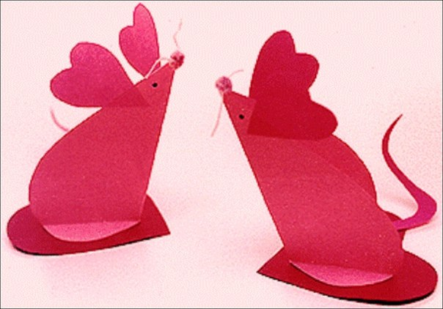

Валентинка «Божья коровка»
Переведите шаблон на цветную бумагу. Приклейте красное сердечко к черному туловищу. Пришейте усики - черная веревочка с узелками на концах. Нарисуйте черным фломастером сердечки на крылышках. Можно сделать аппликацию. Напишите на пузе поздравление и можно вручать.
Валентинка «Слоник»
Переведите шаблоны на цветной картон. Три сердца вырезаем из картона, также вырезаем мордочку слона – верх в виде сердца, а к низу идет хобот. Всего у нас вышло четыре части, которые нужно склеить между собой таким образом, чтобы получился слоник.
Слоника украшаем сердечками из цветной бумаги, приклеиваем глазки.
